ТЕЛЕЖКА РУЧНАЯ ГИДРАВЛИЧЕСКАЯ
С ФУНКЦИЕЙ ПОДЪЕМА

ПАСПОРТ И РУКОВОДСТВО ПО ЭКСПЛУАТАЦИИ

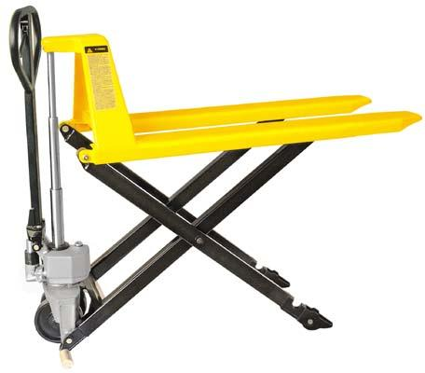

1. Назначение

Тележка ручная гидравлическая предназначена для транспортировки груза, паллетированного или упакованного на поддоны, с помощью ручного управления. Использование тележки предусматривает работу на ровных и твердых поверхностях.

2. Технические характеристики

Тип | JF1000
г/п, кг | 1000
подъем, мм | 715
подхват, мм | 85
длина вил, мм | 1150
ширина вил, мм | 550
расстояние м/у вилами, мм | 220
R поворота, мм | 2130
габариты, мм | 1225х1515х550
масса, кг | 112

Дата продажи: МП: Кол-во: шт

3. Устройство и принцип работы

3.1 Тележка ручная гидравлическая представляет собой устройство, состоящее из вилочной металлической конструкции ножничного типа, оснащенной колесами для ее перемещения, ручки управления процессом подъема и перемещения, гидравлического узла, обеспечивающего усилие при подъеме груза.
3.2 Управление подъемом и перемещением тележки происходит
вручную. При этом горизонтальное перемещение достигается при ручной тяге ручки в нужную сторону, а подъемом – при маятниковом движении ручки. Спуск осуществляется нажатием рычага ручки.
3.3 Гидравлический узел расположен на поворотной паре колес, с помощью которых можно свободно ориентировать тележку в пространстве. Рычаг соединен с гидравлическим узлом тележки.

4. Подготовка тележки к работе

4.1 Распакуйте тележку.
4.2 Соедините ручку тележки с гидравлическим узлом.
4.3 Установите тележку на ровную твердую поверхность.
4.4 Проведите техническое освидетельствование с целью установления: соответствия комплектности тележки технической документации, исправного состояния тележки.
4.5 Проверьте работу тележки вхолостую, подняв на полную высоту и попробовав ее переместить (2 раза).
4.6 Проверьте исправность механизма спуска (нажав рычаг управления).

5. Порядок работы

5.1 Перед началом работы убедитесь, что тележка стоит на ровной твердой поверхности, а перемещаемый груз упакован на исправный поддон.
5.2 Для перемещения груза заведите рабочие вилы тележки под поддон соответствующим образом, переведите рычаг управления в положение подъема (от себя до упора).
5.3 Возвратно-поступательным движением ручки, соединенной с гидравлическим узлом, приподнимите рабочими вилами паллетированный груз на небольшую высоту для проверки исправности подъемного механизма.
5.4 Убедившись, что тележка функционирует исправно, продолжайте подъем груза до нужной высоты.
5.5 Для перемещения тележки переведите рычаг управления в нейтральное (среднее) положение.
5.6 После этого тележку с грузом можно свободно перемещать на необходимое расстояние, а также ориентировать в пространстве с помощью силы, приложенной к ее ручке.
5.7 Для спуска груза и освобождения тележки удерживайте рычаг в положении спуска (к себе до упора). При этом рабочие вилы должны опуститься в крайнее нижнее положение и избавиться от контакта с поддоном (грузом).
5.8 После этого тележка будет готова к следующей транспортной операции.

6. Техническое обслуживание

Обслуживание и ремонт тележек должны проводиться квалифицированным персоналом.

6.1 Ежедневное техническое облуживание состоит в проверке исправности вил и транспортных роликов, осей.
6.2 Ежемесячное техническое обслуживание заключается в смазке основных узлов тележки, проверке исправности колес.
6.3 Раз в три месяца необходимо проверять: уровень масла при опущенных вилах, герметичность гидравлического узла, прочность винтовых и болтовых соединений, способность свободного поворота ручки управления.
6.4 Ежегодное обслуживание заключается в проверке износа важнейших узлов тележки и их замене в случае необходимости, замене гидравлического масла, проведении испытания работоспособности тележки.

7. Меры предосторожности

7.1 Тележка должна эксплуатироваться в строгом соответствии со своими паспортным данными и предусмотренным порядком работы.
7.2 Эксплуатация и обслуживание выполняются только квалифицированным персоналом.
7.3 Запрещается оставлять груз в поднятом положении без присмотра.
7.4 Запрещается перевозка людей.
7.5 Не допускается перегруз тележки, перевозка двух и более поддонов.
7.6 Груз должен равномерно распределяться по длине вил.
7.7 Необходимо соблюдать схему надлежащей погрузки тележки, согласно рисунку.
7.8 Запрещается работать на наклонной поверхности.

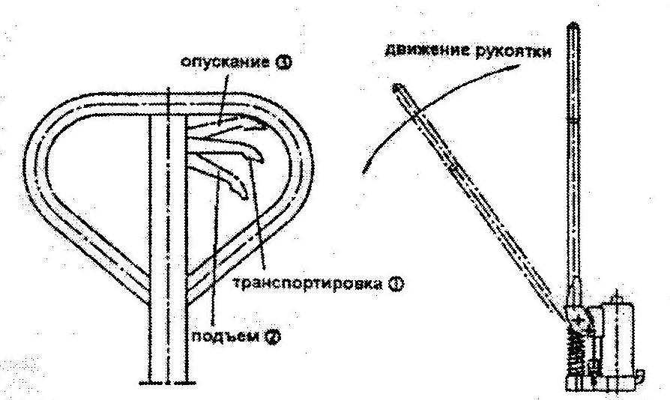
8. Рекомендуемые смазочные материалы и гидравлическое масло

8.1 Универсальная густая смазка DIN 51825 T1-K2K или аналогичные.
8.2 Гидравлическая жидкость HLD-DIN 51524 T2 ISO VG 22

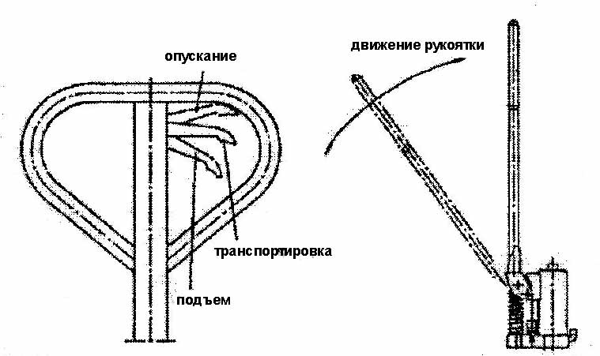
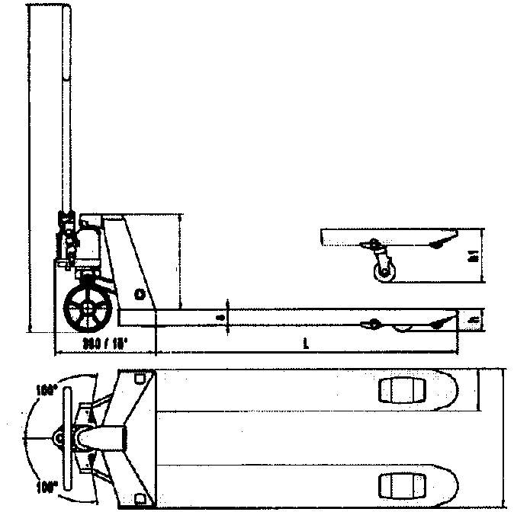

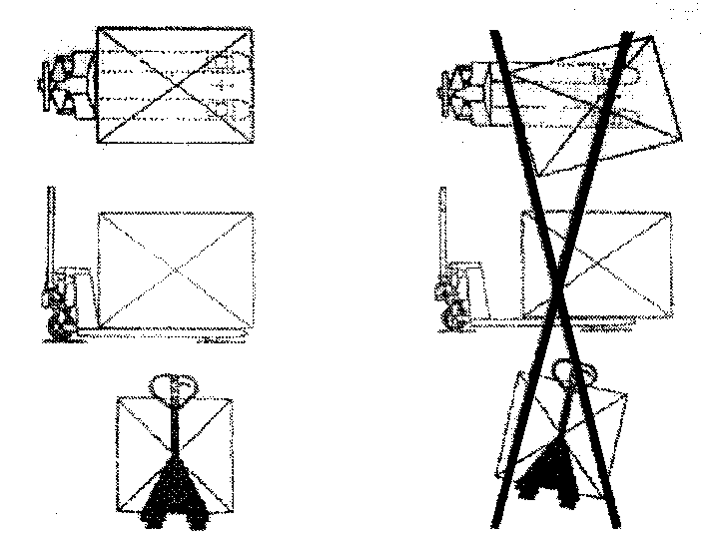

9. Гарантийные обязательства
9.1 Гарантия не распространяется на повреждения, возникшие в результате естественного износа, плохого ухода, неправильного использования или небрежного обращения, а также являющиеся следствием несанкционированного вмешательства в устройство изделия лиц, не имеющих специального разрешения на проведение ремонта. В целях определения причин отказа и/или характера повреждений изделия производиться техническая экспертиза сроком 10 рабочих дней. По результатам экспертизы принимается решение о замене/ремонте изделия. При этом изделие принимается на экспертизу только при наличии паспорта с отметкой о дате продажи и штампом организации-продавца.
9.2 Гарантийный срок эксплуатации составляет 6 месяцев со дня продажи конечному потребителю, при условии соблюдения им требований технического обслуживания и отсутствии принудительных механических повреждений.
9.3 Срок длительного хранения – 3 года со дня изготовления.

